

كلية التربية الرياضية للبنات
لملئ الإستبيان الخاص بطالبات كلية التربية الرياضية للبنات يجب اتباع الخطوات التالية :
- الدخول علة موقع الكلية http://www.fpeg.alexu.edu.eg
- الدخول على تابة الطلاب
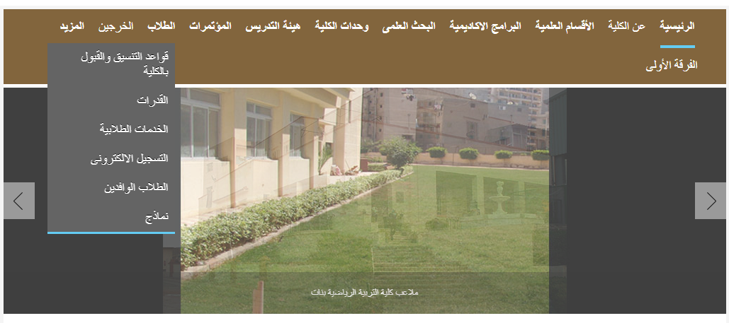

- يتم إختيار تابة نماذج
- يتم الضغط على إستمارة إستطلاع رأى الطالبات فى العملية التعليمية

- اختيار الفرقة الدراسية التى تنتمى لها الطالبة وتفتحها بالضغط عليها لمئ الإستبيان المتاح عليها
